**Пожарная безопасность в весенний период**

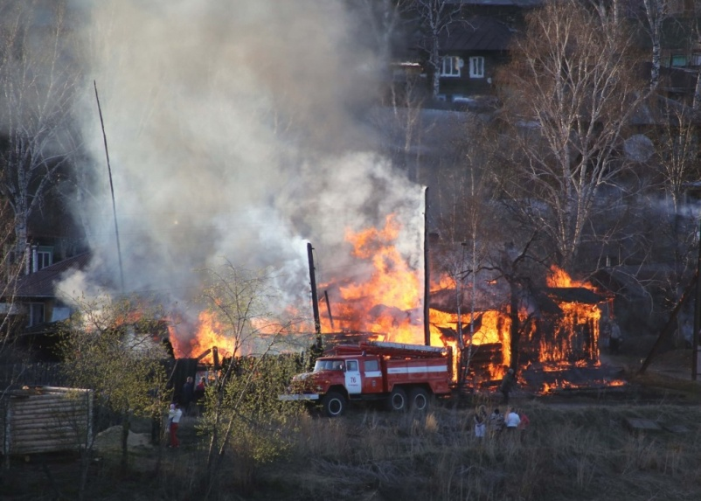Ежегодно в весенний период все силы общественных формирований, организаций, заинтересованных в пожарной безопасности, направлены на проведение мероприятий по профилактике пожаров, предупреждение травматизма и гибели людей при пожарах.

Весна считается самым пожароопасным сезоном, когда только сошел снег, осталась прошлогодняя сухая трава, а зеленая еще не выросла. В этот период пожар может возникнуть из-за любой оплошности, из-за брошенного непотушенного окурка, из-за битого стекла, нагретого солнцем, из-за специального выжигания сухой травы и бесконтрольного сжигания мусора при уборке территорий!

Чтобы не допустить пожара, необходимо соблюдать меры предосторожности:

· убирая территорию, не сжигайте мусор вблизи строений, расстояние между строениями и сжигаемым мусором должно быть не менее 50 м, сжигая мусор необходимо следить за горением до полного прекращения огня. В сухую и ветреную погоду сжигать мусор запрещается законом;

· не поджигайте сухую траву, она очень быстро горит, а раздуваемый ветром огонь быстро распространяется и может перекинуться на близлежащие деревья и строения, вы не сможете быстро ликвидировать загорание;

· не загромождайте проезды и противопожарные разрывы между зданиями строительными и другими горючими материалами, это воспрепятствует проезду пожарной техники.

В частных домах мусор, который невозможно как-либо использовать, следует собрать в контейнер и увезти на специально оборудованную мусорную площадку, а около дома на весь весенний и летний период необходимо обеспечить наличие первичных средств тушения пожара (бочка с водой объемом не менее 200 литров, ведро, ящик с песком, лопаты и багры).+

Если около вашего дома горит мусор или сухая трава, попробуйте потушить огонь самостоятельно, забив его ветками, засыпав землей, залив водой.

При обнаружении возгорания немедленно сообщите в пожарную охрану по телефону «101» или «112», точно назвав адрес места происшествия.

**Правила пожарной безопасности при нахождении в лесных массивах**

Наконец-то после затянувшейся зимы и слякотной весны наступила долгожданная теплая пора - пора активного отдыха. В выходные дни горожане, уставшие от городской суеты, устремляются на дачи, в лес. Долгожданное тепло манит людей на природу, где отдых, как правило, не обходится без традиционных шашлыков и песен у костра. Отдыхая, не следует забывать об элементарных правилах пожарной безопасности, которые помогут сохранить лесные массивы от пожаров.

В большинстве случаев лесные пожары возникают из-за людской небрежности, это около 90% от всех природных пожаров. Основным виновником лесных пожаров является человек — его небрежность. Большинство пожаров возникает в местах пикников, от брошенной горящей спички, непотушенной сигареты, неисправного глушителя транспортного средства, неконтролируемого пала прошлогодней травы. Часто можно видеть, насколько завален лес бутылками и осколками стекла. В солнечную погоду эти осколки фокусируют солнечные лучи как зажигательные линзы. Не полностью потушенный костер в лесу, служит причиной последующих больших бедствий.

Статистика природных пожаров последних лет показывает, что их всплеск наблюдается в выходные дни, когда люди массово направляются отдыхать на лоно природы.

Для предотвращения возможного возникновения пожара, необходимо знать и соблюдать следующие правила:

- не разводить костры в хвойных молодняках, в местах с наличием сухой травы, на участках леса подвергшихся ветровалу, бурелому, на лесосеках неочищенных от порубочных остатков;

- разводить костер нужно на открытых, специально оборудованных площадках, окружив его минерализованной полосой не менее 0,5 м;

- по окончании мероприятия, костер необходимо залить водой или засыпать землей перед уходом;

- разгребите золу и убедитесь, что под ней не сохранилось тлеющих углей, если костер еще не потушен — залейте его еще раз;

- не уходите от залитого костра, пока от него идет дым или пар;

- не бросайте горящие спички и окурки, не курите и не пользуйтесь открытым огнем вблизи легковоспламеняющихся жидкостей и материалов;

Помните, что от Ваших действий по предотвращению пожаров зависит не только наша природа и фауна, но и безопасность людей, их здоровье и жизнь!

Инструктор противопожарной профилактики Гали Ахматшин